KẾ HOẠCH GIẢNG DẠY MÔN THỂ DỤC KHỐI 2,3,4,5 TUẦN 20–
NĂM HỌC 2023– 2024
Thứ | BUỔI | Tiết | Lớp | Nội dung dạy học | Nội dung điều chỉnh
HAI | CHIỀU | 5 | 2G | Đi thường chuyển hướng phải, trái  Trò chơi vận động
 |  | 6 | 2I
 |  | 7 | 2H
BA | SÁNG | 1 | 4H | Động tác vặn mình -Trò chơi vận động
 |  | 3 | 4I
 |  | 4 | 5I | Tung và bắt bóng - Nhảy dây kiểu chụm hai chân. Trò chơi "Bóng chuyền sáu”
TƯ | SÁNG | 1 | 4I | Ôn 3 động tác đã học của Bài thể dục -Trò chơi vận động
 | CHIỀU | 5 | 5G | Tung và bắt bóng - Nhảy dây kiểu chụm hai chân. Trò chơi "Bóng chuyền sáu”
 |  | 6 | 5E
 |  | 7 | 5H
NĂM | SÁNG | 1 | 2E | Đi thường chuyển hướng phải, trái  Trò chơi vận động
 |  | 2 | 2G | Ôn nội dung TT&KNVĐCB mới học  - Trò chơi vận động
 |  | 3 | 2H
 |  | 4 | 2I
 | CHIỀU | 5 | 3G | Ôn 3 động tác đã học của Bài thể dục -Trò chơi vận động
 |  | 6 | 3I
 |  | 7 | 3E
SÁU | SÁNG | 1 | 3C | Ôn 3 động tác đã học của Bài thể dục -Trò chơi vận động
 |  | 2 | 3B
 |  | 3 | 3D
 |  | 4 | 3A
 | CHIỀU | 5 | 2E | Ôn nội dung TT&KNVĐCB mới học  - Trò chơi vận động
 |  | 6 | 4H | Ôn 3 động tác đã học của Bài thể dục -Trò chơi vận động
 |  | 7 | 3H | Động tác tay - Trò chơi vận động

Thứ hai, ngày 22 tháng 1 năm 2024
Buổi chiều : Tiết 5: 2G
Tiết 6: 2I
Tiết 7: 2H

GIÁO ÁN THỂ DỤC LỚP 2
CHỦ ĐỀ 3: BÀI TẬP RÈN LUYỆN TƯ THẾ VÀ KỸ NĂNG VẬN ĐỘNG CƠ BẢN
Tiết 39: Đi chuyển hướng phải trái – Trò chơi vận động
I. Mục tiêu bài học
1.Về phẩm chất: Bài học góp phần bồi dưỡng cho học sinh các phẩm chất cụ thể:
- Đoàn kết, nghiêm túc, tích cực trong tập luyện và hoạt động tập thể.
- Tích cực tham gia các trò chơi vận động, có trách nhiệm trong khi chơi trò chơi và hình thành thói quen tập luyện TDTT.
2. Về năng lực:
2.1. Năng lực chung:
- Tự chủ và tự học: Tự xem trước cách thực hiện các bài tập đi theo các hướng trong sách giáo khoa và quan sát động tác mẫu của giáo viên.
- Giao tiếp và hợp tác: Biết phân công, hợp tác trong nhóm để thực hiện các động tác và trò chơi.
2.2. Năng lực đặc thù:
- NL chăm sóc SK: Biết thực hiện vệ sinh sân tập, thực hiện vệ sinh cá nhân để đảm bảo an toàn trong tập luyện.
- NL vận động cơ bản: Thực hiện được các bài tập đi theo các hướng.
II. Địa điểm – phương tiện
- Địa điểm: Sân trường
- Phương tiện:
+ Giáo viên chuẩn bị: Tranh ảnh, trang phục thể thao, còi phục vụ trò chơi.
+ Học sinh chuẩn bị: Giày thể thao.
III. Phương pháp và hình thức tổ chức dạy học
- Phương pháp dạy học chính: Làm mẫu, sử dụng lời nói, tập luyện, trò chơi và thi đấu.
- Hình thức dạy học chính: Tập luyện đồng loạt( tập thể), tập theo nhóm, cặp đôi và cá nhân.
IV. Tiến trình dạy học
Nội dung | Lượng VĐ |  | Phương pháp, tổ chức và yêu cầu
 | T. gian | S. lần | Hoạt động GV | Hoạt động HS
I. Phần mở đầu  Nhận lớp  Khởi động  - Xoay các khớp cổ tay, cổ chân, vai, hông, gối,...  - Trò chơi “bịt mắt bắt dê”  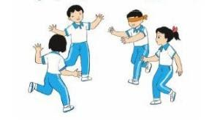  II. Phần cơ bản:  - Kiến thức.  - Đi thường chuyển hướng phải, trái.  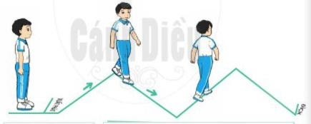  - Ôn đi thường theo đường kẻ thẳng, đi theo đường kẻ thẳng hai tay chống hông (dang ngang), đi kiễng gót theo đường kẻ thẳng hai tay chống hông (dang ngang)  -Luyện tập  Tập đồng loạt  Tập theo tổ nhóm  Tập theo cặp đôi  Tập cá nhân  Thi đua giữa các tổ  - Trò chơi “nhảy ô tiếp sức”.  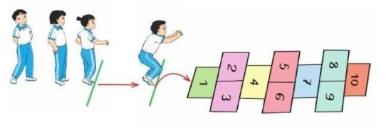  - Bài tập PT thể lực:  - Vận dụng:  III.Kết thúc  - Thả lỏng cơ toàn thân.  - Nhận xét, đánh giá chung của buổi học.  Hướng dẫn HS Tự ôn ở nhà  - Xuống lớp | 5 – 7’  2-3’  16-18’  3-5’  4- 5’ | 2x8N  1 lần  4 lần  3 lần  3 lần  1 lần  2 lần | Gv nhận lớp, thăm hỏi sức khỏe học sinh phổ biến nội dung, yêu cầu giờ học  - GV HD học sinh khởi động.  - GV hướng dẫn chơi  - Cho HS quan sát tranh  - GV phân tích kĩ thuật động tác.  - Hô khẩu lệnh và thực hiện động tác mẫu  - Cho 2 HS lên thực hiện lại động tác.  - GV cùng HS nhận xét, đánh giá tuyên dương.  - GV thổi còi - HS thực hiện động tác.  - Gv quan sát, sửa sai cho HS.  - Y,c Tổ trưởng cho các bạn luyện tập theo khu vực.  - Tiếp tục quan sát, nhắc nhở và sửa sai cho HS  - Phân công tập theo cặp đôi  GV Sửa sai  - GV tổ chức cho HS thi đua giữa các tổ.  - GV và HS nhận xét đánh giá tuyên dương.  - GV nêu tên trò chơi, hướng dẫn cách chơi, tổ chức chơi thở và chơi chính thức cho HS.  - Nhận xét tuyên dương và sử phạt người phạm luật  - Cho HS bật tại chỗ hai tay chống hông 10 lần  - Yêu cầu HS quan sát tranh trả lời câu hỏi BT1 trong sách.  - GV hướng dẫn  - Nhận xét kết quả, ý thức, thái độ học của hs.  - VN ôn lại bài và chuẩn bị bài sau. | Đội hình nhận lớp  - HS khởi động theo GV.  - HS Chơi trò chơi.  - Đội hình HS quan sát tranh  - HS quan sát GV làm mẫu  - HS tiếp tục quan sát  - Đội hình tập luyện đồng loạt.  ĐH tập luyện theo tổ  GV  - HS vừa tập vừa giúp đỡ nhau sửa động tác sai  - Từng tổ lên thi đua - trình diễn  - Chơi theo hướng dẫn  HS thực hiện kết hợp đi lại hít thở  - HS trả lời  - HS thực hiện thả lỏng  - ĐH kết thúc

Thứ ba, ngày 23 tháng 1 năm 2024
Buổi sáng: Tiết 1: 4H
Tiết 2: 4I
GIÁO DỤC THỂ CHẤT 4
CHỦ ĐỀ 3: BÀI TẬP THỂ DỤC
BÀI 39: ĐỘNG TÁC VẶN MÌNH _ TRÒ CHƠI VẬN ĐỘNG
I. YÊU CẦU CẦN ĐẠT
1. Năng lực
- Biết khẩu lệnh và cách thức thực hiện được động tác vặn mình với gậy biết cách chơi trò chơi, để thực hiện nhiệm vụ học tập.
- Hình thành và phát triển năng lực tự chủ và tự học: Thông qua việc tự xem trước khẩu lệnh, quan sát tranh ảnh cách thực hiện động tác vặn mình với gậy trong sách giáo khoa.
- Hình thành và phát triển năng lực giao tiếp và hợp tác: Biết phân công, hợp tác trong nhóm để thực hiện các động tác và trò chơi.
- Hình thành và phát triển năng lực chăm sóc sức khỏe: Biết thực hiện vệ sinh sân tập, thực hiện vệ sinh cá nhân trước, trong và sau khi tập để đảm bảo an toàn trong tập luyện, biết điều chỉnh chế độ dinh dưỡng đảm bảo cho cơ thể.
- Hình thành và phát triển năng lực giải quyết vấn đề và sang tạo: Thông qua việc thực hiện được động tác vặn mình với gậy. Biết quan sát tranh, tự khám phá bài và quan sát động tác làm mẫu của giáo viên để tập luyện.
2. Phẩm chất: Bài học góp phần bồi dưỡng cho học sinh các phẩm chất.
- Nghiêm túc, tích cực, trung thực, chăm chỉ và đoàn kết trong tập luyện và hoạt động tập thể.

II. ĐỒ DÙNG DẠY HỌC
- Giáo viên chuẩn bị: Tranh ảnh động tác vặn mình với gậy, trang phục thể thao, còi phục vụ trò chơi.
- Học sinh chuẩn bị: Giày thể thao, trang phục thể thao
III. CÁC HOẠT ĐỘNG DẠY HỌC CHỦ YẾU
Nội dung | LV Đ | Phương pháp, tổ chức và yêu cầu
 |  | Hoạt động GV | Hoạt động HS
I. Hoạt động mở đầu  1. Nhận lớp  2. Khởi động  - Chạy nhẹ nhàng 1 vòng quanh sân tập.  - Xoay các khớp cổ tay, cổ chân, vai, hông, gối,... kéo dãn cơ.  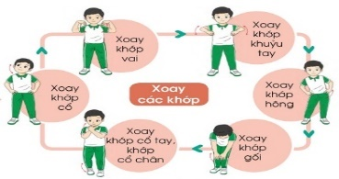  3. Trò chơi.  - Trò chơi “Ai không có bóng”.  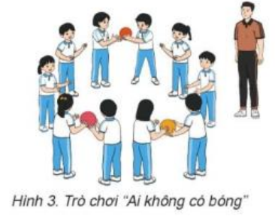  II. Hoạt động hình thành kiến thức.  1. Bài tập thể dục.  * Động tác vặn mình với gậy.  + TTCB: Đứng thẳng, hai tay cầm gậy rộng hơn vai.  + Nhịp 1: Chân trái bước sang ngang rộng bằng vai, hai tay đưa gậy về trước.  + Nhịp 2: Vặn mình sang trái; tay phải co, tay trái thăng; mắt nhìn tay trái.  + Nhịp 3: Về tư thế như nhịp 1.  + Nhịp 4: Về TTCB.  + Nhịp 5, 6, 7,8 như nhịp 1, 2, 3, 4 nhưng đổi bên.  III. Hoạt động luyện tập.  1. Động tác vặn mình với gậy.  Tập luyện cá nhân  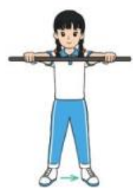  Tập luyện cặp đôi.  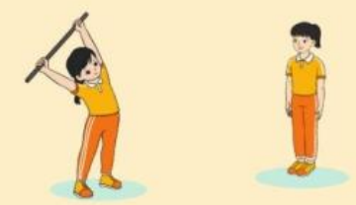  Tập theo tổ nhóm  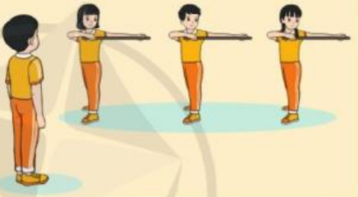  Thi đua giữa các tổ  2.Trò chơi “Chân ai khéo”  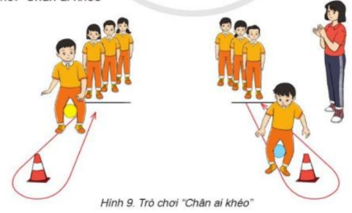  IV. Hoạt động vận dụng  * Vận dụng kiến thức:  - Hs quan sát tranh, ảnh.  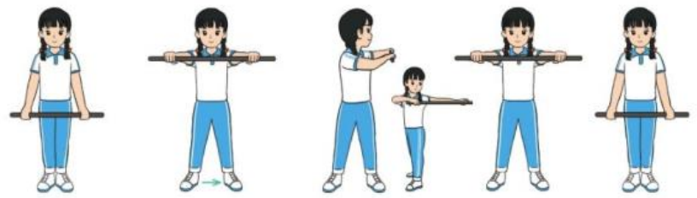  V. Hoạt động kết thúc.  - Thả lỏng cơ toàn thân.  - Củng cố hệ thống bài học.  - Nhận xét và hướng dẫn tập luyện ở nhà.  - Xuống lớp. | 6-10 phút  1-2 phút  3-5 phút  2Lx8N  1-2 phút  5-7 phút  5-7 phút  1-4 phút  1-4 phút  10-15 phút  8-10 phút  1-3 phút  2-4 phút  3-5 phút  1-3 phút  4-6 phút  1-3 phút  4-6 phút  2L x 8N | - Nghe cán bộ lớp báo cáo.  - Hỏi về sức khỏe của Hs.  - Thầy trò chúc nhau.  - Phổ biến nội dung, nhiệm vụ và yêu cầu giờ học.  - GV di chuyển và quan sát, chỉ dẫn cho HS thực hiện.  * Lưu ý: Khi khởi động GV nên kết hợp với âm nhạc nhằm tạo sự hưng phấn, tích cực hơn cho HS trong giờ học.  -Gv tổ chức Hs chơi trò chơi.  - GV làm mẫu động tác kết hợp phân tích kĩ thuật động tác.  - Hô nhịp và thực hiện động tác mẫu, hướng dẫn Hs thực hiện đt.  - Gv quan sát, uốn nắm và sửa sai cho Hs.  - Gv quan sát, giúp đỡ, sửa sai.  - Gv quan sát, giúp đỡ, sửa sai.  - Yêu cầu Tổ trưởng cho các bạn luyện tập theo khu vực.  - Gv quan sát, uốn nắn, sửa sai cho Hs.  - GV tổ chức cho HS thi đua giữa các tổ.  -Tuyên dương tổ tập đều, đúng nhất.  - GV nêu tên trò chơi, phổ biến luật chơi, cách chơi.  - Cùng hs nhắc lại luật chơi và cách chơi.  - Cho Hs chơi thử.  - Tổ chức cho Hs chơi.  - Gv nêu câu hỏi.  + Em hãy cho biết tên động tác và thực hiện động tác?  - GV hướng dẫn.  - Gv cùng hs hệ thống lại bài.  - Nhận xét kết quả, ý thức, thái độ học của Hs.  - HD sử dụng SGK để Hs ôn lại bài và chuẩn bị bài sau.  - GV hô “giải tán”. | - Cán sư tập trung lớp, điểm số, báo cáo sĩ số, tình hình lớp học cho Gv.  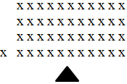  - Cán sự điều khiển lớp khởi động .  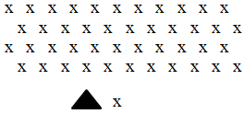  - Hs chơi đúng luật, nhiệt tình sôi nổi và đảm bảo an toàn.  - Hs lắng nghe, tiếp thu và ghi nhớ.  - Tập luyện theo sự hướng dẫn của Gv.  - Hs tự tập luyện.  - Hs thay phiên nhau hô nhịp.  - Qun sát, nhận xét, giũp đỡ bạn sửa sai.  - Hs thay phiên nhau hô nhịp.  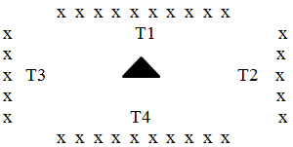  - Từng tổ lên thi đua - trình diễn  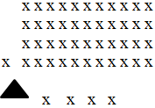  - Hs nhắc lại luật chơi, cách chơi.  - Hs tiến hành chơi trò chơi dưới sự chỉ huy của Gv.  - Chơi trò đúng luật, nhiệt tình, sôi nổi và an toàn.  - HS quan sát tranh ảnh và trả lời câu hỏi của Gv.  - HS thực hiện thả lỏng  - Hs cùng Gv hệ thống lại bài.  - HS tập chung thực hiện theo hướng dẫn của GV và nhận hướng dẫn tập luyện ở nhà.  - HS hô “khỏe”.
Tiết 4: Lớp 5I
GIÁO ÁN THỂ DỤC LỚP 5
BÀI 39
TUNG VÀ BẮT BÓNG – NHẢY DÂY KIỂU CHỤM HAI CHÂN
TRÒ CHƠI “ BÓNG CHUYỀN SÁU”

I. Yêu cầu cần đạt.
1.Về phẩm chất: Bài học góp phần bồi dưỡng cho học sinh các phẩm chất cụ thể
- Đoàn kết, nghiêm túc, tích cực trong tập luyện và hoạt động tập thể.
- Tích cực tham gia các trò chơi vận động, có trách nhiệm trong khi chơi trò chơi và hình thành thói quen tập luyện TDTT.
2. Về năng lực: Bài học góp phần hình thành, phát triển năng lực về:
2.1. Năng lực chung:
- Tự chủ và tự học: Tự xem tung và bắt bóng bằng hai tay, tung bóng bằng một tay và bắt bóng bằng hai tay, nhảy dây kiểu chụm hai chân, trò chơi “Bóng chuyền sáu”.
- Giao tiếp và hợp tác: Biết phân công, trao đổi, hợp tác trong nhóm để thực hiện các động tác trong bài học, trò chơi vận động bổ trợ môn học.
- NL giải quyết vấn đề và sáng tạo: Thông qua việc học tập tích cực, chủ động trong việc tiếp nhận kiến thức và tập luyện.
2.2. Năng lực đặc thù:
- NL chăm sóc SK: Biết thực hiện vệ sinh sân tập, thực hiện vệ sinh cá nhân để đảm bảo an toàn trong tập luyện, biết điều chỉnh trang phục để thoải mái và tự tin khi vận động, biết điều chỉnh chế độ dinh dưỡng đảm bảo cho cơ thể.
- NL vận động cơ bản: Thực hiện được tung và bắt bóng bằng hai tay, tung bóng bằng một tay và bắt bóng bằng hai tay, nhảy dây kiểu chụm hai chân, biết cách chơi trò chơi, luật chơi và hứng thú trong khi chơi.
- NL thể dục thể thao: Thực hiện được kĩ thuật cơ bản của động tác, bài tập và vận dụng được vào trong hoạt động tập thể từ đó có thể tự rèn luyện trong lớp, trường, ở nhà và các hoạt động khác.
II. Địa điểm – phương tiện
1. Địa điểm: Sân trường
2. Phương tiện:
+ Giáo viên chuẩn bị: Tranh ảnh, trang phụ thể thao, dây nhảy, cờ, bóng, còi, mắc cơ, và dụng cụ phục vụ tập luyện cho Hs
+ Học sinh chuẩn bị: Trang phục thể thao, giày tập hoặ.c dép quai hậu.
III. Phương pháp và hình thức tổ chức dạy học
1. Phương pháp dạy học chính: Làm mẫu, sử dụng lời nói, tập luyện, trò chơi và thi đấu.
2. Hình thức dạy học chính: Tập luyện đồng loạt( tập thể), tập theo nhóm….,
IV. Tiến trình dạy học
Nội dung | LVĐ |  | Phương pháp, tổ chức và yêu cầu
 | TG | SL | Hoạt động GV | Hoạt động HS
I. Phần mở đầu  Nhận lớp | 7’ |  | - Gv nhận lớp, thăm hỏi sức khỏe học sinh phổ biến nội dung, yêu cầu giờ học. | Đội hình nhận lớp  - Cán sự tập trung lớp, điểm số, báo cáo Gv.
Khởi động  - Xoay các khớp cổ tay, cổ chân, vai, hông, gối,..  - Ép ngang , ép dọc.  - Tập bài thể dục giữa giờ.  - Trò chơi “Làm theo hiệu lệnh” | 2’ | 2lx8n | - Gv HD học sinh khởi động.  - Gv hướng dẫn chơi | Đội hình khởi động  - HS khởi động, chơi theo hướng dẫn của Gv
* Kiểm tra kĩ năng tung và bắt bóng. | 1’ |  | - Gv gọi 1 -2 Hs lên thực hiện. | - Hs nhận xét việc thực hiện của bạn; Gv nhận xét và khen Hs.
II. Phần cơ bản:  Hoạt động 1  * Kiến thức:  * Ôn tung bóng và bắt bóng bằng hai tay, tung bóng bằng một tay và bắt bóng bằng hai tay. | 23’  7’ |  | - Gv nhắc lại kiến thức và thực hiện lại động tác.  - Gv chỉ huy lớp thực hiện, kết hợp sửa sai.  - Gv cho lớp trưởng chỉ huy Gv quan sát sửa sai cho Hs. | Đội hình Hs quan sát  - Hs quan sát Gv làm mẫu và nhắc lại kiến thức.
*Luyện tập  Tập đồng loạt |  | 3 lần | - Gv hô (thổi còi) - Hs tập theo Gv.  - Gv quan sát, sửa sai cho Hs. | Đội hình tập đồng loạt  Gv  - Hs tập theo hướng dẫn của Gv
Tập theo tổ  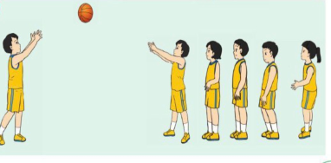 |  | 3 lần | - Y,c Tổ trưởng cho các bạn luyện tập theo khu vực.  - Gv quan sát và sửa sai cho Hs các tổ. | ĐH tập luyện theo tổ  II II  II II  II II  - Hs tập theo hướng dẫn của tổ trưởng
Thi đua giữa các |  | 1 lần | - Gv tổ chức cho Hs thi đua giữa các tổ. | - Từng tổ lên thi đua, trình diễn.
Hoạt động 2  * Kiến thức:  * Ôn nhảy dây kiểu chụm hai chân | 6’ |  | - Gv nhắc lại kiến thức và thực hiện lại động tác.  - Gv chỉ huy lớp thực hiện, kết hợp sửa sai.  - Gv cho lớp trưởng chỉ huy và đếm nhịp cho lớp tập, Gv quan sát sửa sai cho Hs. | Đội hình Hs quan sát  - Hs quan sát Gv làm mẫu và nhắc lại kiến thức.
*Luyện tập  Tập đồng loạt |  | 3 lần | - Gv hô (thổi còi) - Hs tập theo Gv.  - Gv quan sát, sửa sai cho Hs. | Đội hình tập đồng loạt  Gv  - Hs tập theo hướng dẫn của Gv
Tập theo tổ |  | 3 lần | - Y,c Tổ trưởng cho các bạn luyện tập theo khu vực.  - Gv quan sát và sửa sai cho Hs các tổ. | ĐH tập luyện theo tổ  - Hs tập theo hướng dẫn của tổ trưởng
Thi đua giữa các |  | 1 lần | - Gv tổ chức cho Hs thi đua giữa các tổ. | - Từng tổ lên thi đua, trình diễn.
Hoạt động 3  * Trò chơi: “ Bóng chuyền sáu” | 10’ |  | - GV nêu tên trò chơi, hướng dẫn cách chơi, tổ chức chơi trò chơi cho Hs.  - Nhận xét, tuyên dương, và sử phạt người (đội) thua cuộc | ĐH chơi trò chơi  Gv  - Hs chơi theo hướng dẫn của Gv
III. Kết thúc  *Thả lỏng cơ toàn thân.  * Nhận xét, đánh giá chung của buổi học.  Hướng dẫn Hs tự ôn ở nhà.  * Xuống lớp  Gv hô “ Giải tán” ! Hs hô “ Khỏe”! | 5’ | 2lx8n | - GV hướng dẫn thả lỏng  - Nhận xét kết quả, ý thức, thái độ học của HS.  - VN ôn bài và chuẩn bị bài sau | ĐH thả lỏng  Gv  - Hs thực hiện thả lỏng  ĐH kết thúc

Thứ tư, ngày 24 tháng 1 năm 2024
Buổi sáng : Tiết 1:4I
GIÁO ÁN GDTC LỚP 4
CHỦ ĐỀ 3: BÀI THỂ DỤC
BÀI 40: ÔN 3 ĐỘNG TÁC ĐÃ HỌC – TRÒ CHƠI VẬN ĐỘNG
I. YÊU CẦU CẦN ĐẠT
1. Năng lực
- Biết khẩu lệnh và cách thức thực hiện được động tác vươn thở, lườn, vặn mình với gậy biết cách chơi trò chơi, để thực hiện nhiệm vụ học tập.
- Hình thành và phát triển năng lực tự chủ và tự học: Thông qua việc tự xem trước khẩu lệnh, quan sát tranh ảnh cách thực hiện động tác vươn thở, lườn, vặn mình với gậy trong sách giáo khoa.
- Hình thành và phát triển năng lực giao tiếp và hợp tác: Biết phân công, hợp tác trong nhóm để thực hiện các động tác và trò chơi.
- Hình thành và phát triển năng lực chăm sóc sức khỏe: Biết thực hiện vệ sinh sân tập, thực hiện vệ sinh cá nhân trước, trong và sau khi tập để đảm bảo an toàn trong tập luyện, biết điều chỉnh chế độ dinh dưỡng đảm bảo cho cơ thể.
- Hình thành và phát triển năng lực giải quyết vấn đề và sang tạo: Thông qua việc thực hiện được động tác vươn thở, lườn, vặn mình với gậy. Biết quan sát tranh, tự khám phá bài và quan sát động tác làm mẫu của giáo viên để tập luyện.
2. Phẩm chất: Bài học góp phần bồi dưỡng cho học sinh các phẩm chất.
- Nghiêm túc, tích cực, trung thực, chăm chỉ và đoàn kết trong tập luyện và hoạt động tập thể.

II. ĐỒ DÙNG DẠY HỌC
- Giáo viên chuẩn bị: Tranh ảnh các động tác với gậy, trang phục thể thao, còi phục vụ trò chơi.
- Học sinh chuẩn bị: Giày thể thao, trang phục thể thao
III. CÁC HOẠT ĐỘNG DẠY HỌC CHỦ YẾU
Nội dung | LV Đ | Phương pháp, tổ chức và yêu cầu
 |  | Hoạt động GV | Hoạt động HS
I. Hoạt động mở đầu  1. Nhận lớp  2. Khởi động  - Chạy nhẹ nhàng 1 vòng quanh sân tập.  - Xoay các khớp cổ tay, cổ chân, vai, hông, gối,... kéo dãn cơ.  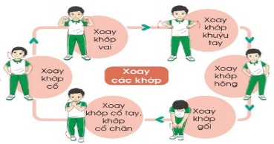  3. Trò chơi.  - Trò chơi “Ai không có bóng”.  III. Hoạt động luyện tập.  * Ôn các động tác đã học  Tập luyện cá nhân  Tập luyện cặp đôi.  Tập theo tổ nhóm  Thi đua giữa các tổ  2.Trò chơi “Chân ai khéo”  IV. Hoạt động vận dụng  * Vận dụng kiến thức:  - Hs quan sát tranh, ảnh.  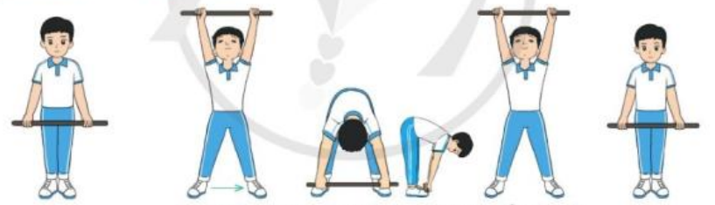  V. Hoạt động kết thúc.  - Thả lỏng cơ toàn thân.  - Củng cố hệ thống bài học.  - Nhận xét và hướng dẫn tập luyện ở nhà.  - Xuống lớp. | 6-10 phút  1-2 phút  3-5 phút  2Lx8N  1-2 phút  10-15 phút  8-10 phút  1-3 phút  2-4 phút  3-5 phút  1-3 phút  4-6 phút  1-3 phút  4-6 phút  2L x 8N | - Nghe cán bộ lớp báo cáo.  - Hỏi về sức khỏe của Hs.  - Thầy trò chúc nhau.  - Phổ biến nội dung, nhiệm vụ và yêu cầu giờ học.  - GV di chuyển và quan sát, chỉ dẫn cho HS thực hiện.  * Lưu ý: Khi khởi động GV nên kết hợp với âm nhạc nhằm tạo sự hưng phấn, tích cực hơn cho HS trong giờ học.  -Gv tổ chức Hs chơi trò chơi.  - Gv hô nhịp 1 lần và giao cán sự lớp hô.  - Hs tập theo Gv.  - Gv quan sát, sửa sai cho Hs.  - Yêu cầu Tổ trưởng cho các bạn luyện tập theo khu vực.  - Gv quan sát, uốn nắn, sửa sai cho Hs.  - GV tổ chức cho HS thi đua giữa các tổ.  -Tuyên dương tổ tập đều, đúng nhất.  - GV nêu tên trò chơi, phổ biến luật chơi, cách chơi.  - Cùng hs nhắc lại luật chơi và cách chơi.  - Cho Hs chơi thử.  - Tổ chức cho Hs chơi.  - Gv nêu câu hỏi.  + Em hãy cho biết tên động tác và thực hiện động tác?  - GV hướng dẫn.  - Gv cùng hs hệ thống lại bài.  - Nhận xét kết quả, ý thức, thái độ học của Hs.  - HD sử dụng SGK để Hs ôn lại bài và chuẩn bị bài sau.  - GV hô “giải tán”. | - Cán sư tập trung lớp, điểm số, báo cáo sĩ số, tình hình lớp học cho Gv.  - Cán sự điều khiển lớp khởi động .  - Hs chơi đúng luật, nhiệt tình sôi nổi và đảm bảo an toàn.  - Hs tiến hành tập luyện theo sự hướng dẫn của Gv và cán sự lớp.  - Hs thay phiên nhau hô nhịp.  - Hs nhắc lại luật chơi, cách chơi.  - Hs tiến hành chơi trò chơi dưới sự chỉ huy của Gv.  - Chơi trò đúng luật, nhiệt tình, sôi nổi và an toàn.  - HS quan sát tranh ảnh và trả lời câu hỏi của Gv.  - HS thực hiện thả lỏng  - Hs cùng Gv hệ thống lại bài.  - HS tập chung thực hiện theo hướng dẫn của GV và nhận hướng dẫn tập luyện ở nhà.  - HS hô “khỏe”.

Buổi chiều: Tiết 5: 5G
Tiết 6:5E
Tiết 7: 5H
GIÁO ÁN MÔN THỂ DỤC LỚP 5
BÀI 39
TUNG VÀ BẮT BÓNG – NHẢY DÂY KIỂU CHỤM HAI CHÂN
TRÒ CHƠI “ BÓNG CHUYỀN SÁU”
Giảng dạy như giáo án đã soạn sáng thứ ba, ngày 23 tháng 1 năm 2024
Bổ sung : GV bổ sung nội dung ĐHĐN
Thứ năm, ngày 25 tháng 1 năm 2024
Buổi sáng : Tiết 1 : 2E
KẾ HOẠCH BÀI DẠY MÔN GDTC LỚP 2
CHỦ ĐỀ 2 BÀI TẬP THỂ DỤC
Tiết 39: Đi chuyển hướng phải trái – Trò chơi vận động
Giảng dạy như giáo án đã soạn chiều thứ 2 ngày 22/1/2024.
Tiết 2 : 2G
Tiết 2 : 2I
GIÁO ÁN MÔN GDTC LỚP 2
TIẾT 40: Ôn nội dung TT&KNVĐCB mới học - Trò chơi vận động
I. Mục tiêu bài học
1.Về phẩm chất: Bài học góp phần bồi dưỡng cho học sinh các phẩm chất cụ thể:
- Đoàn kết, nghiêm túc, tích cực trong tập luyện và hoạt động tập thể.
- Tích cực tham gia các trò chơi vận động, có trách nhiệm trong khi chơi trò chơi và hình thành thói quen tập luyện TDTT.
2. Về năng lực:
2.1. Năng lực chung:
- Tự chủ và tự học: Tự xem trước cách thực hiện các bài tập đi theo các hướng trong sách giáo khoa và quan sát động tác mẫu của giáo viên.
- Giao tiếp và hợp tác: Biết phân công, hợp tác trong nhóm để thực hiện các động tác và trò chơi.
2.2. Năng lực đặc thù:
- NL chăm sóc SK: Biết thực hiện vệ sinh sân tập, thực hiện vệ sinh cá nhân để đảm bảo an toàn trong tập luyện.
- NL vận động cơ bản: Thực hiện được các bài tập đi theo các hướng.
II. Địa điểm – phương tiện
- Địa điểm: Sân trường
- Phương tiện:
+ Giáo viên chuẩn bị: Tranh ảnh, trang phục thể thao, còi phục vụ trò chơi.
+ Học sinh chuẩn bị: Giày thể thao.
III. Phương pháp và hình thức tổ chức dạy học
- Phương pháp dạy học chính: Làm mẫu, sử dụng lời nói, tập luyện, trò chơi và thi đấu.
- Hình thức dạy học chính: Tập luyện đồng loạt( tập thể), tập theo nhóm, cặp đôi và cá nhân.
IV. Tiến trình dạy học
Nội dung | Lượng VĐ |  | Phương pháp, tổ chức và yêu cầu
 | T. gian | S. lần | Hoạt động GV | Hoạt động HS
I. Phần mở đầu  Nhận lớp  Khởi động  - Xoay các khớp cổ tay, cổ chân, vai, hông, gối,...  - Trò chơi “nhóm ba nhóm bảy”  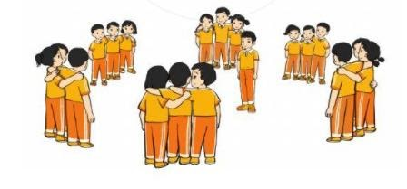  II. Phần cơ bản:  - Kiến thức.  - Ôn đi thường theo đường kẻ thẳng,  - Ôn đi theo đường kẻ thẳng hai tay chống hông (dang ngang).  - Ôn đi kiễng gót theo đường kẻ thẳng hai tay chống hông (dang ngang).  - Ôn đi thường chuyển hướng phải, trái.  -Luyện tập  Tập đồng loạt  Tập theo tổ nhóm  Tập theo cặp đôi  Tập cá nhân  Thi đua giữa các tổ  - Trò chơi “nhảy ô tiếp sức”.  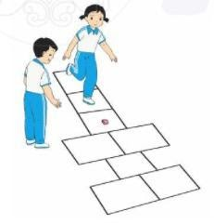  - Bài tập PT thể lực:  - Vận dụng:  III.Kết thúc  - Thả lỏng cơ toàn thân.  - Nhận xét, đánh giá chung của buổi học.  Hướng dẫn HS Tự ôn ở nhà  - Xuống lớp | 5 – 7’  2-3’  16-18’  3-5’  4- 5’ | 2x8N  1 lần  4 lần  3 lần  3 lần  1 lần  2 lần | Gv nhận lớp, thăm hỏi sức khỏe học sinh phổ biến nội dung, yêu cầu giờ học  - GV HD học sinh khởi động.  - GV hướng dẫn chơi  GV nhắc lại cách thực hiện và yêu cầu kĩ thuật động tác.  Cho 2 HS lên thực hiện lại các động tác đi.  GV cùng HS nhận xét, đánh giá tuyên dương  - GV thổi còi - HS thực hiện động tác.  - Gv quan sát, sửa sai cho HS.  - Y,c Tổ trưởng cho các bạn luyện tập theo khu vực.  - Tiếp tục quan sát, nhắc nhở và sửa sai cho HS  - Phân công tập theo cặp đôi  GV Sửa sai  - GV tổ chức cho HS thi đua giữa các tổ.  - GV và HS nhận xét đánh giá tuyên dương.  - GV nêu tên trò chơi, hướng dẫn cách chơi, tổ chức chơi thở và chơi chính thức cho HS.  - Nhận xét tuyên dương và sử phạt người phạm luật  - Cho HS bật tại chỗ hai tay chống hông 10 lần  - Yêu cầu HS thực hiện BT2 trong sách.  - GV hướng dẫn  - Nhận xét kết quả, ý thức, thái độ học của hs.  - VN ôn lại bài và chuẩn bị bài sau. | Đội hình nhận lớp  - HS khởi động theo GV.  - HS Chơi trò chơi.  - HS tiếp tục quan sát  - Đội hình tập luyện đồng loạt.  -----------  ------------  ĐH tập luyện theo tổ  GV  - HS vừa tập vừa giúp đỡ nhau sửa động tác sai  - Từng tổ lên thi đua - trình diễn  - Chơi theo hướng dẫn  HS thực hiện kết hợp đi lại hít thở  - HS thực hiện  - HS thực hiện thả lỏng  - ĐH kết thúc
Buổi chiều : Tiết 5 : 3G
Tiết 6 : 3I
Tiết 7 : 3E
GIÁO ÁN MÔN GDTC LỚP 3
CHỦ ĐỀ 3: BÀI TẬP THỂ DỤC
BÀI 40: ÔN 3 ĐỘNG TÁC ĐÃ HỌC CỦA BÀI THỂ DỤC
– TRÒ CHƠI VẬN ĐỘNG
- YÊU CẦU CẦN ĐẠT
1. Kiến thức kỹ năng:
- Ôn động tác vươn thở, tay, chân. Biết hô nhịp và cách thức thực hiện động tác. Tự sửa sai động tác thông qua nghe, quan sát và tập luyện, để thực hiện nhiệm vụ học tập.
2. Năng lực , phầm chất:
2.1. Về năng lực:
- Tự chủ và tự học: Tự xem trước khẩu lệnh, cách thực hiện động tác vươn thở, tay, chân trong sách giáo khoa.
- Giao tiếp và hợp tác: Thông qua các hoạt động nhóm để thực hiện các động tác và trò chơi.
- NL chăm sóc SK: Biết thực hiện vệ sinh sân tập, thực hiện vệ sinh cá nhân để đảm bảo an toàn trong tập luyện. Biết điều chỉnh trang phục để thoải mái và tự tin khi vận động, biết điều chỉnh chế độ dinh dưỡng đảm bảo cho cơ thể.
- NL giải quyết vấn dề và sáng tạo: Thông qua việc học tập tích cực, chủ động tiếp nhận kiến thức và tập luyện.
2.2. Về phẩm chất:
- Đoàn kết, nghiêm túc, tích cực trong tập luyện và hoạt động tập thể.
- Tích cực tham gia các trò chơi vận động, có trách nhiệm trong khi chơi trò chơi và hình thành thói quen tập luyện TDTT.
- Tích cực, trung thực và chăm chỉ trong tập luyện.
II. ĐỒ DÙNG DẠY HỌC
- Giáo viên chuẩn bị: Trang phục thể thao, còi phục vụ trò chơi.
- Học sinh chuẩn bị: Giày thể thao, trang phục thể thao
III. CÁC HOẠT ĐỘNG DẠY HỌC CHỦ YẾU
Nội dung | LV Đ | Phương pháp, tổ chức và yêu cầu
 |  | Hoạt động GV | Hoạt động HS
I. Hoạt động mở đầu  1. Nhận lớp  2. Khởi động  - Chạy nhẹ nhàng 1 vòng quanh sân tập.  - Xoay các khớp cổ tay, cổ chân, vai, hông, gối,...  3. Trò chơi.  - Trò chơi “Chuyển bóng theo hàng ngang”  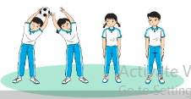  II. Hoạt động luyện tập.  1. Động tác vươn thở, tay, chân.  Tập đồng loạt  Tập theo tổ nhóm  Thi đua giữa các tổ  2.Trò chơi “Nhảy lò cò theo ô”  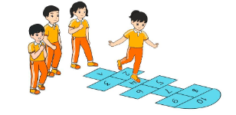  IV. Hoạt động kết thúc  - Thả lỏng cơ toàn thân.  - Củng cố hệ thống bài học (vận dụng).  - Nhận xét và hướng dẫn tập luyện ở nhà. | 6-10 phút  1-2 phút  3-5 phút  1-2 phút  18-22 phút  12-15 phút  2-4 phút  3-5 phút  1-3 phút  4-6 phút  4-6 phút | - Nghe cán bộ lớp báo cáo.  - Hỏi về sức khỏe của Hs.  - Thầy trò chúc nhau.  - Phổ biến nội dung, nhiệm vụ và yêu cầu giờ học.  - GV di chuyển và quan sát, chỉ dẫn cho HS thực hiện.  -Gv tổ chức Hs chơi trò chơi.  - Gv hô nhịp 1 lần và giao cán sự lớp hô.  - Hs tập theo Gv.  - Gv quan sát, sửa sai cho Hs.  - Yêu cầu Tổ trưởng cho các bạn luyện tập theo khu vực.  - Gv quan sát, uốn nắn, sửa sai cho Hs.  - GV tổ chức cho HS thi đua giữa các tổ.  -Tuyên dương tổ tập đều, đúng nhất.  - GV nêu tên trò chơi, phổ biến luật chơi, cách chơi.  - Cùng hs nhắc lại luật chơi và cách chơi.  - Cho Hs chơi thử.  - Tổ chức cho Hs chơi.  - GV hướng dẫn.  - Gv cùng hs hệ thống lại bài (đưa câu hỏi).  - Nhận xét kết quả, ý thức, thái độ học của Hs.  - HD sử dụng SGK để Hs ôn lại bài và chuẩn bị bài sau. | - Cán sư tập trung lớp, điểm số, báo cáo sĩ số, tình hình lớp học cho Gv.  GV  * * * * * * * *  * * * * * * *  * * * * * * *  * * * * * * *  - Cán sự điều khiển lớp khởi động .  - Hs chơi đúng luật, nhiệt tình sôi nổi và đảm bảo  * * * * * *  * * * * * *  * * * * * *  * * * * * *  GV  - Hs tiến hành tập luyện theo sự hướng dẫn của Gv và cán sự lớp.  - Hs thay phiên nhau hô nhịp.  * * * * *  * * *  * *  * * GV * * * *  * * *  * * * * *  - Từng tổ lên thi đua - trình diễn  - Hs nhắc lại luật chơi, cách chơi.  - Hs tiến hành chơi trò chơi dưới sự chỉ huy của Gv.  - Chơi trò đúng luật, nhiệt tình, sôi nổi và an toàn.  - HS thực hiện thả lỏng  - Hs cùng Gv hệ thống lại bài (HS quan sát SGK (tranh) trả lời)  GV  * * * * * * * *  * * * * * * *  * * * * * * *  * * * * * * *  - HS tập chung thực hiện theo hướng dẫn của GV và nhận hướng dẫn tập luyện ở nhà.

Thứ sáu, ngày 26 tháng 1 năm 2024
Buổi sáng : Tiết 1 : 3C
Tiết 2 : 3B
Tiết 3 : 3D
Tiết 4 : 3A
GIÁO ÁN MÔN GDTC LỚP 3
CHỦ ĐỀ 3: BÀI THỂ DỤC
BÀI 40: ÔN 3 ĐỘNG TÁC ĐÃ HỌC CỦA BÀI THỂ DỤC
– TRÒ CHƠI VẬN ĐỘNG
Giảng dạy như giáo án đã soạn chiều thứ năm, ngày 25 tháng 1 năm 2024
Bổ sung: GV bổ sung nội dung ĐHĐN
Buổi chiều : Tiết 5: 2E
GIÁO ÁN MÔN GDTC LỚP 2
CHỦ ĐỀ 2 : BÀI THỂ DỤC
TIẾT 40: Ôn nội dung TT&KNVĐCB mới học - Trò chơi vận động

Giảng dạy như giáo án đã soạn sáng thứ năm, ngày 25 tháng 1 năm 2024
Bổ sung : GV bổ sung nội dung ĐHĐN

Tiết 6: 4H
GIÁO ÁN GDTC LỚP 4
CHỦ ĐỀ 3 : BÀI TẬP THỂ DỤC
BÀI 38: ĐỘNG TÁC BỤNG– TRÒ CHƠI VẬN ĐỘNG
Giảng dạy như giáo án đã soạn sáng thứ tư, ngày 24 tháng 1 năm 2024
Bổ sung : GV bổ sung nội dung ĐHĐN
Tiết 7 : 3H
GIÁO ÁN MÔN GDTC LỚP 3
CHỦ ĐỀ 3: TƯ THẾ VÀ KĨ NĂNG VẬN ĐỘNG CƠ BẢN
BÀI 40: ÔN 3 ĐỘNG TÁC ĐÃ HỌC CỦA BÀI THỂ DỤC
– TRÒ CHƠI VẬN ĐỘNG
Giảng dạy như giáo án đã soạn chiều thứ năm, ngày 25 tháng 1 năm 2024
Bổ sung: GV bổ sung nội dung ĐHĐN

Sao Đỏ, ngày …. tháng …… năm …..  BAN GIÁM HIỆU  (Ký, duyệt)  Nguyễn Thị Quyến | NGƯỜI SOẠN  Nguyễn Thị Hòa

